Пермская транспортная прокуратура информирует об административной ответственности за потребление наркотических средств или психотропных веществ без назначения врача
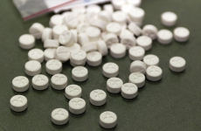
Федеральным законом от 13.07.2015 № 230-ФЗ внесены изменения в статью 6.9 Кодекса Российской Федерации об административных правонарушениях, устанавливающую административную ответственность за потребление наркотических средств или психотропных веществ без назначения врача.
Данными изменениями определено, что невыполнение законного требования уполномоченного должностного лица о прохождении медицинского освидетельствования на состояние опьянения гражданином, в отношении которого имеются достаточные основания полагать, что он потребил наркотические средства или психотропные вещества без назначения врача либо новые потенциально опасные психоактивные вещества повлечет наложение административного штрафа в размере от четырех тысяч до пяти тысяч рублей или административный арест на срок до пятнадцати суток.

